услуг.docx
Медицинская информационная система «Ника». Работа с финансовой отчетностью.
Как устроен учет услуг в МИС «Ника».
Открываем странички для работы с финансами клинки.
Работа с договорами.
Создаем новый договор.
Редактируем параметры договора.
Удаляем договор.
Работа с прейскурантами.
Создаем новый прейскурант.
Удаляем прейскурант.
Редактируем прейскурант.
Добавление новых услуг.
Добавление неклассифицированных в КМУ и ПМУ услуг.
Формируем финансовый отчет.
blank
Как устроен учет услуг в МИС «Ника».
- За каждым пациентом в регистратуре закрепляются источники оплаты услуг (платные услуги, договора ОМС или ДМС, договора с юридическими лицами).
- В прейскурантах хранятся сведения об услуге – код, название, стоимость и вид электронной медицинской запись в электронной истории болезни, к которой привязана услуга. Например, услуга «Прием (осмотр, консультация) врача - гастроэнтеролога первичный» с кодом 01.004.01 и ценой 800 руб. привязана к записи «Осмотр гастроэнтеролога первичный» в разделе «осмотры специалистов» электронной истории болезни пациента. Алгоритм учета услуг (при оплате услуги послее ее оказания):
- Пациент приходит на прием к врачу или на исследование в кабинет.
- Медицинский сотрудник создает запись в электронной карте пациента, заносит данные и блокирует запись.
- У регистратора в списке пациентов с незарегистрированными услугами появляется фамилия пациента и в его карте появляется напоминание о незарегистрированной услуге, соответствующей записи в карте.
- Регистратор (администратор на ресепшн) регистрирует услугу, выбрав доступный для этого пациента источник оплаты.
- В карте пациента появляется незаблокированная запись «счет». Регистратор печатает счет (акт оказания услуг), пациент его подписывает и оплачивает (в случае платных услуг).
  - Счет блокируется. Услуга заносится в общий реестр оказанных услуг. После блокировки удалить счет и услугу из реестра может только директор клиники или его заместитель, пометив счет как ошибочный.
Открываем странички для работы с финансами клинки.
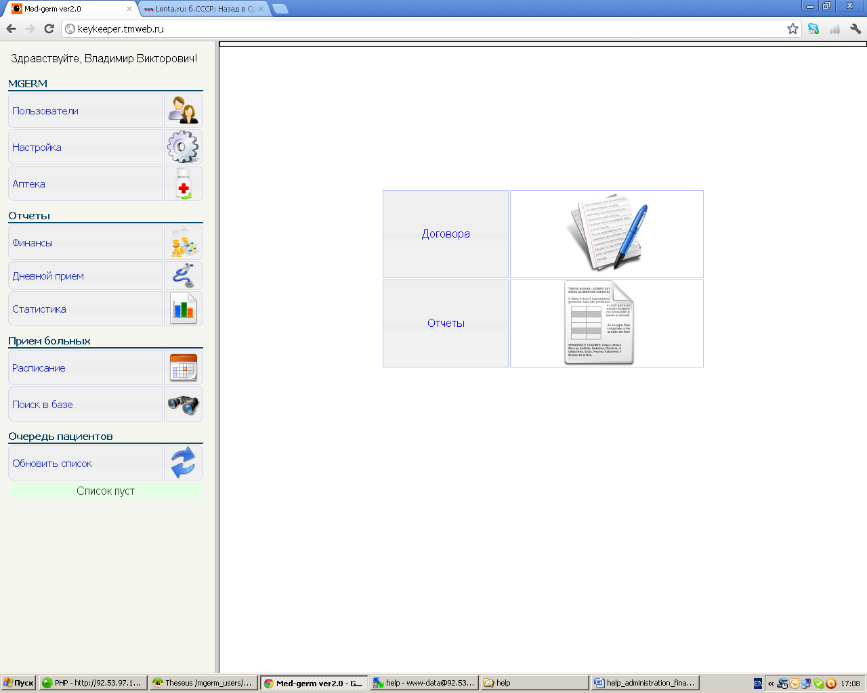 | Нажмите кнопку «Финансы» в разделе «отчеты» в левой части окна программы.  На экране появится меню для работы с финансами:
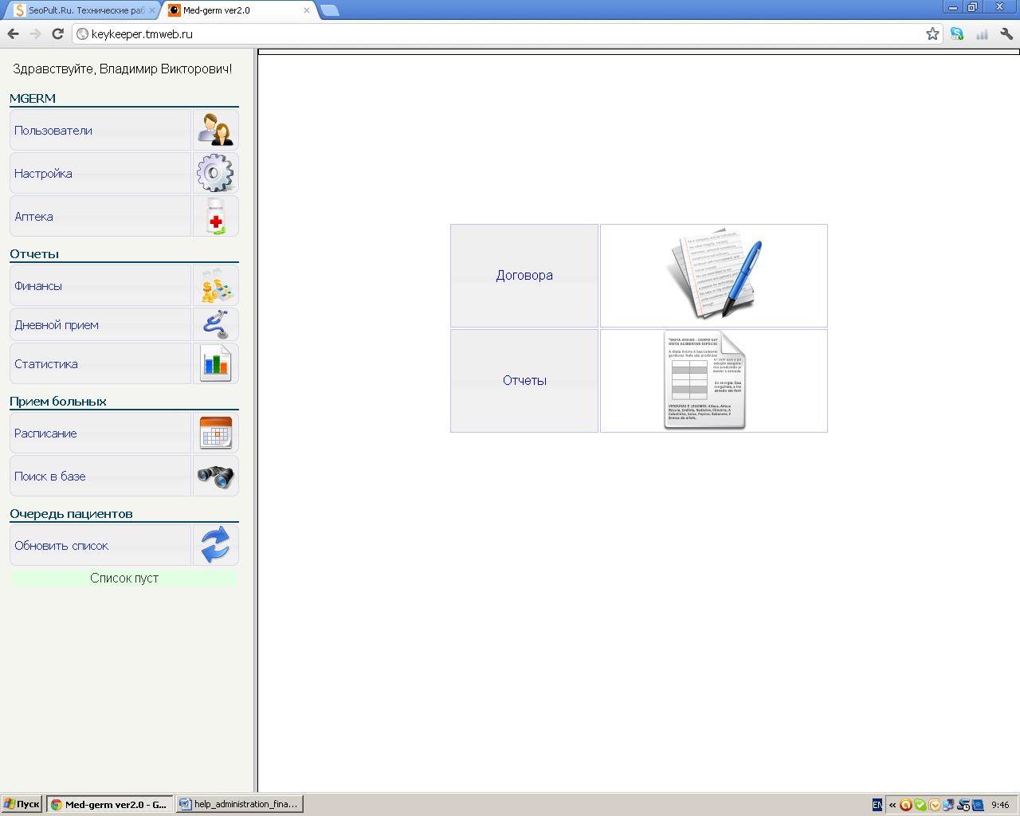 | Нажмите кнопку «Договора» для работы с договорами.  blank  Нажмите кнопку «отчеты» для работы с финансовым отчетом.
Работа с договорами.
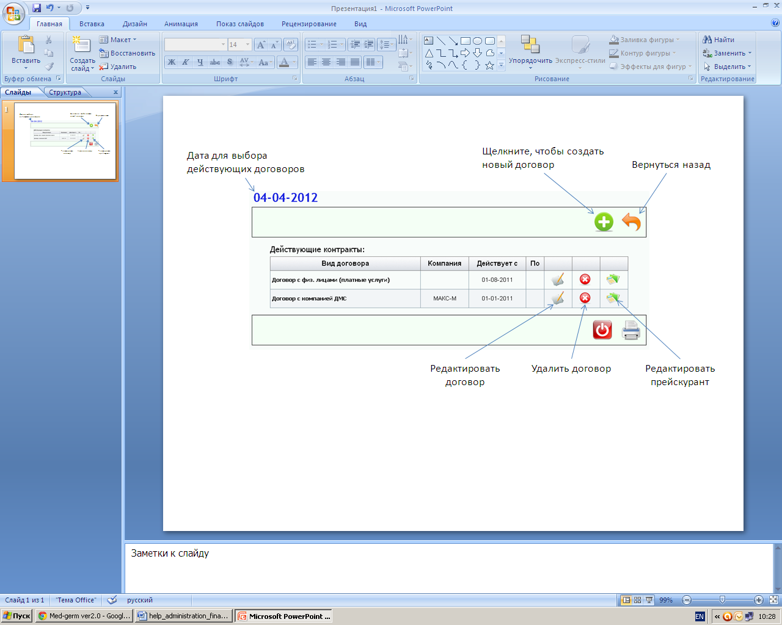
В таблице показаны договора, срок действия которых не закончился (дата выбирается в левом верхнем углу).
Создаем новый договор.
Нажмите кнопку , чтобы создать новый договор. На экране появится форма:
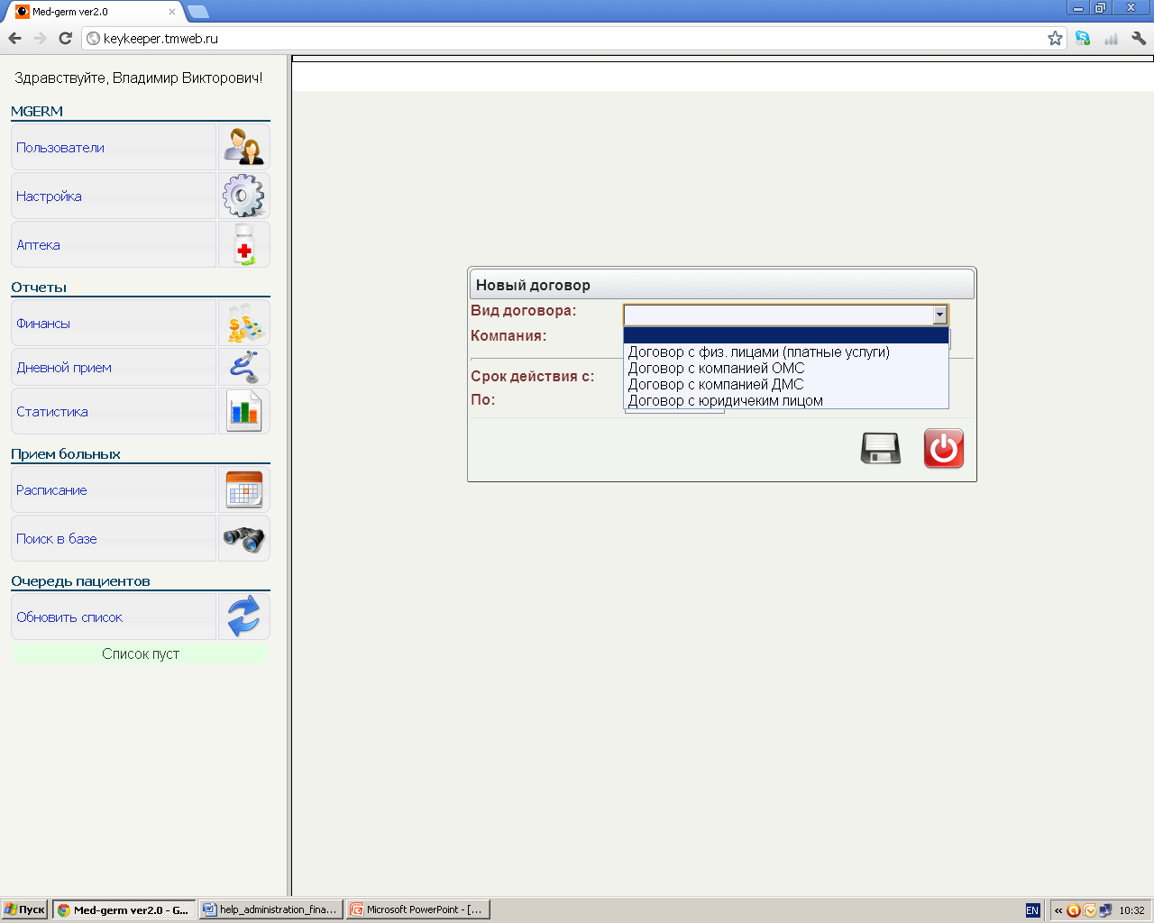
- Выберете вид договора.
  - Для договоров со страховыми компаниями и юридическими лицами введите название компании.
  - Введите сроки действия договоров. Срок окончания действия договора вводить необязательно.
  - Нажмите кнопку  «сохранить».
Редактируем параметры договора.
Нажмите кнопку , чтобы редактировать нужный договор. На экране появится форма:
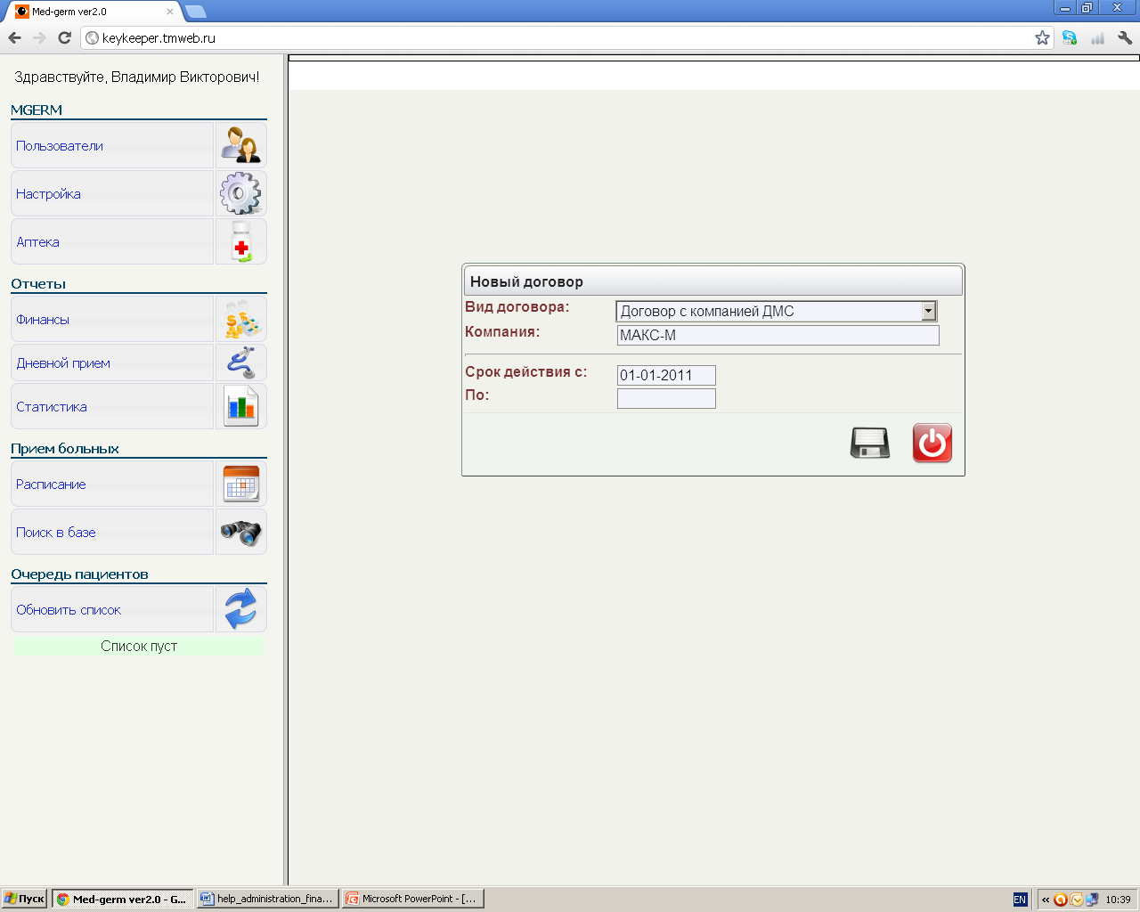
- Отредактируйте нужные параметры.
- Нажмите кнопку «сохранить». Удаляем договор.
Нажмите кнопку , чтобы удалить договор.
Работа с прейскурантами.
К каждому договору прилагаются прейскуранты, актуальные в заданный промежуток времени. Нажмите кнопку , чтобы посмотреть список прейскурантов, прикрепленных к договору:
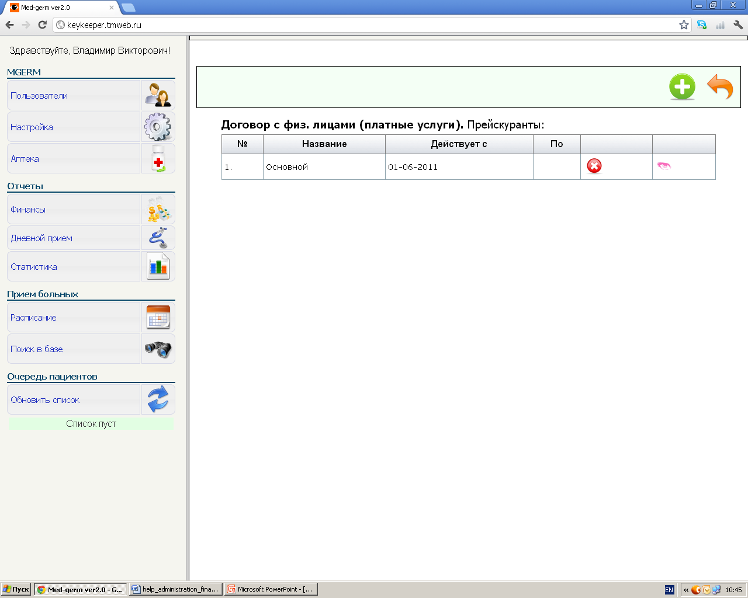
Создаем новый прейскурант.
Нажмите кнопку , чтобы добавить новый прейскурант. На экране появится форма:
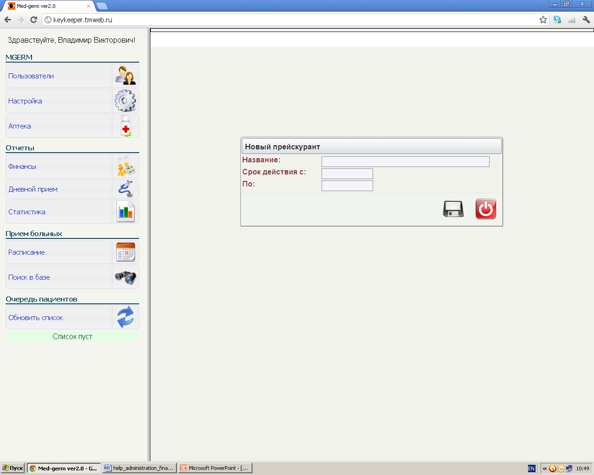
- Введите название прейскуранта.
- Введите сроки действия прейскуранта. Срок окончания действия прейскуранта можно не вводить.
- Нажмите кнопку «сохранить». Удаляем прейскурант.
Нажмите кнопку , чтобы удалить прейскурант.
Редактируем прейскурант.
Нажмите кнопку , чтобы увидеть список услуг и цены (прейскурант):
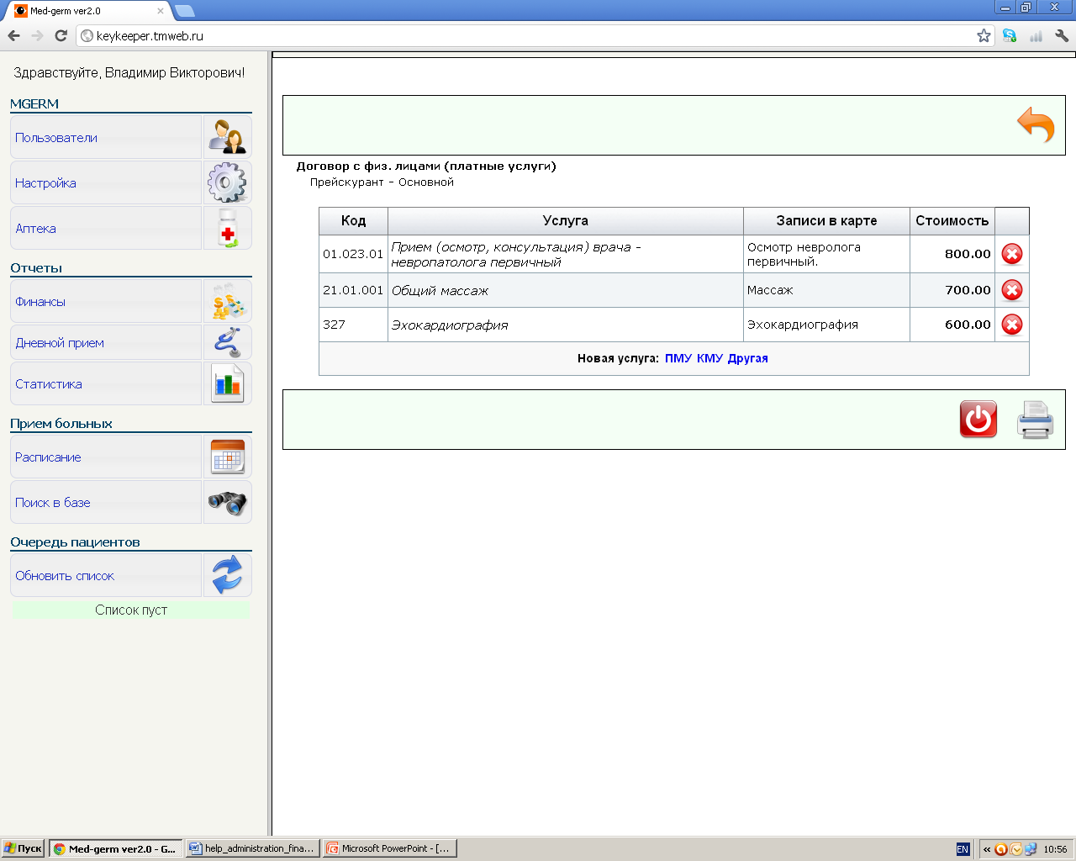
Добавление новых услуг.
Вы можете добавить услугу, выбрав её название и код с помощью классификатора простых медицинских услуг (ПМУ), комплексных медицинских услуг (КМУ) или использовать название электронной медицинской записи в карте пациента в качестве названия услуги (другая услуга).
Щелкните на ссылки ПМУ или КМУ в последней строке таблицы для выбора кода и названия услуги с помощью общероссийских классификаторов услуг: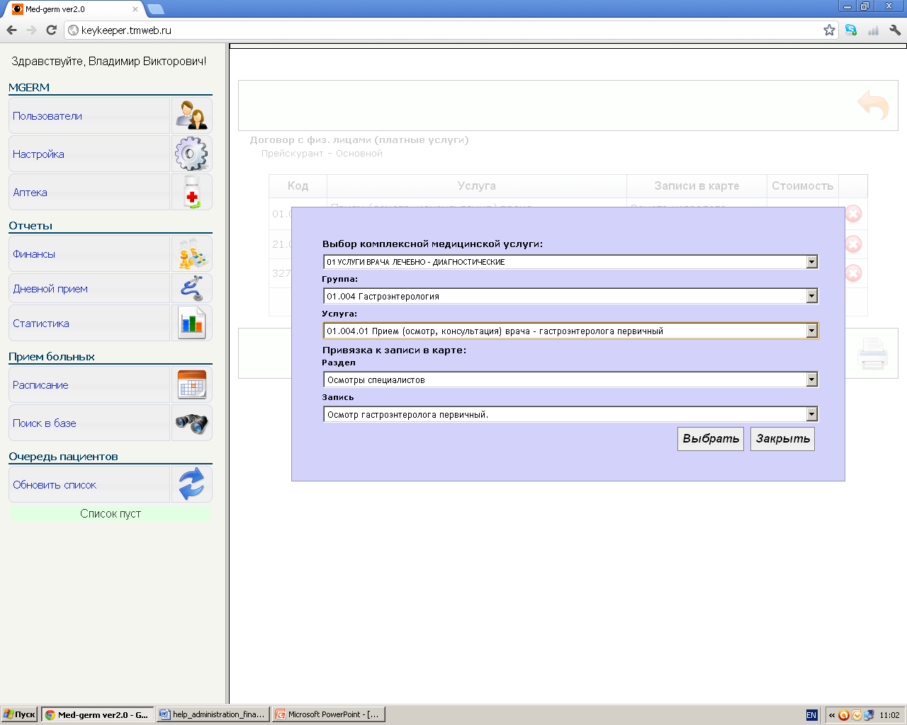

Выбрав услугу, необходимо обязательно привязать её к соответствующей электронной медицинской записи в карте пациента. Затем нажмите кнопку «Выбрать». Новая услуга появится в последней строке прейскуранта:
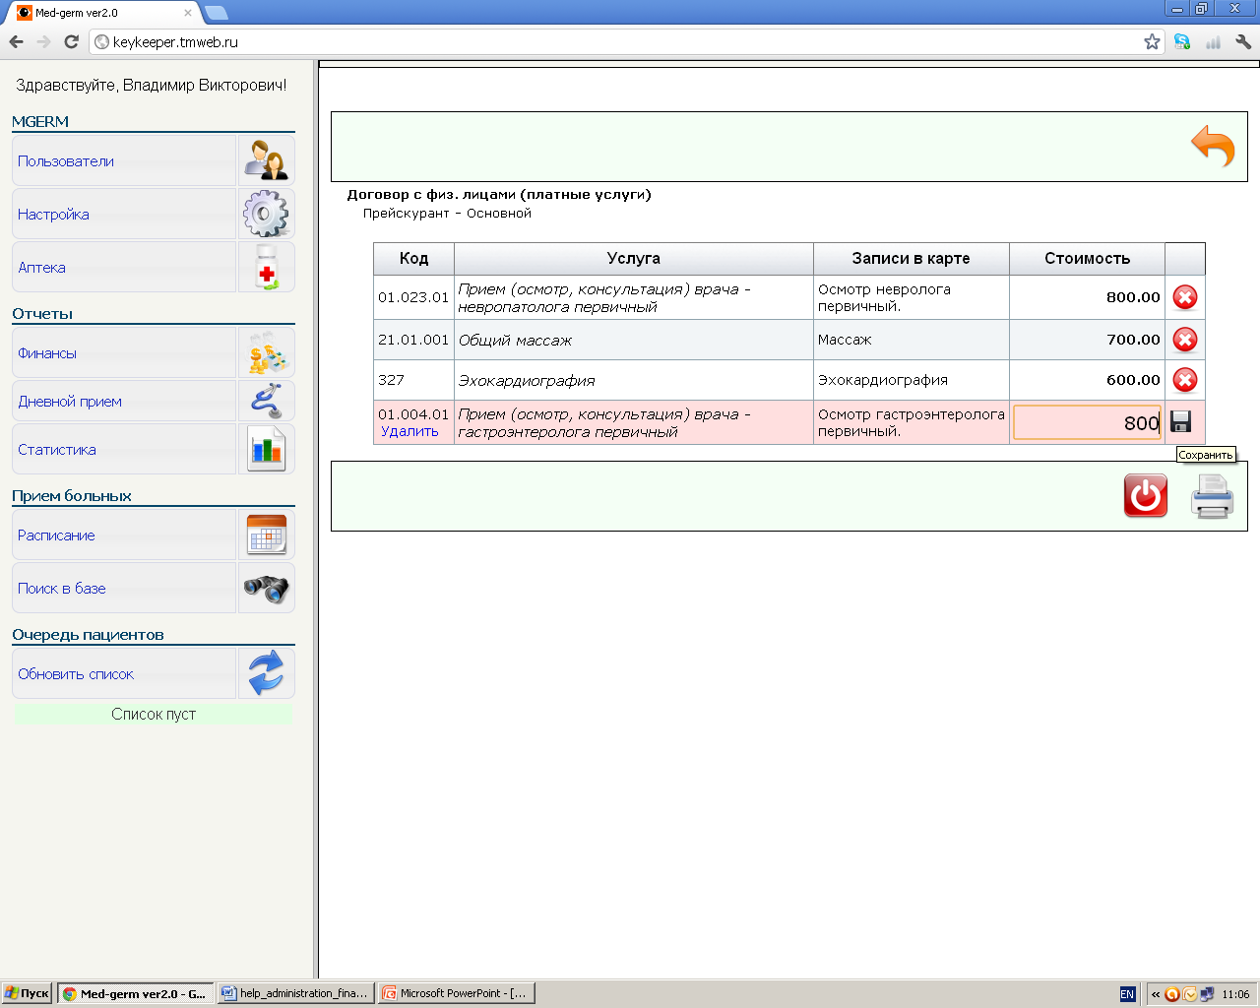
Укажите цену услуги, щелкнув мышкой по полю «стоимость». Нажмите кнопку , чтобы сохранить услугу или ссылку «удалить» под кодом услуги.
Добавление неклассифицированных в КМУ и ПМУ услуг.
Классификаторы ПМУ и КМУ имеют достаточно сложную структуру, поэтому найти нужный пункт в них достаточно сложно, кроме того в них представлены не все современные медицинские услуги. Если страховая компания не требует использовать коды ПМУ и КМУ в отчетах, то их можно не использовать. Для создания неклассифицированной услуги щелкните по ссылке «Другие» в нижней строке прейскуранта, выберете раздел карты и нужную запись:
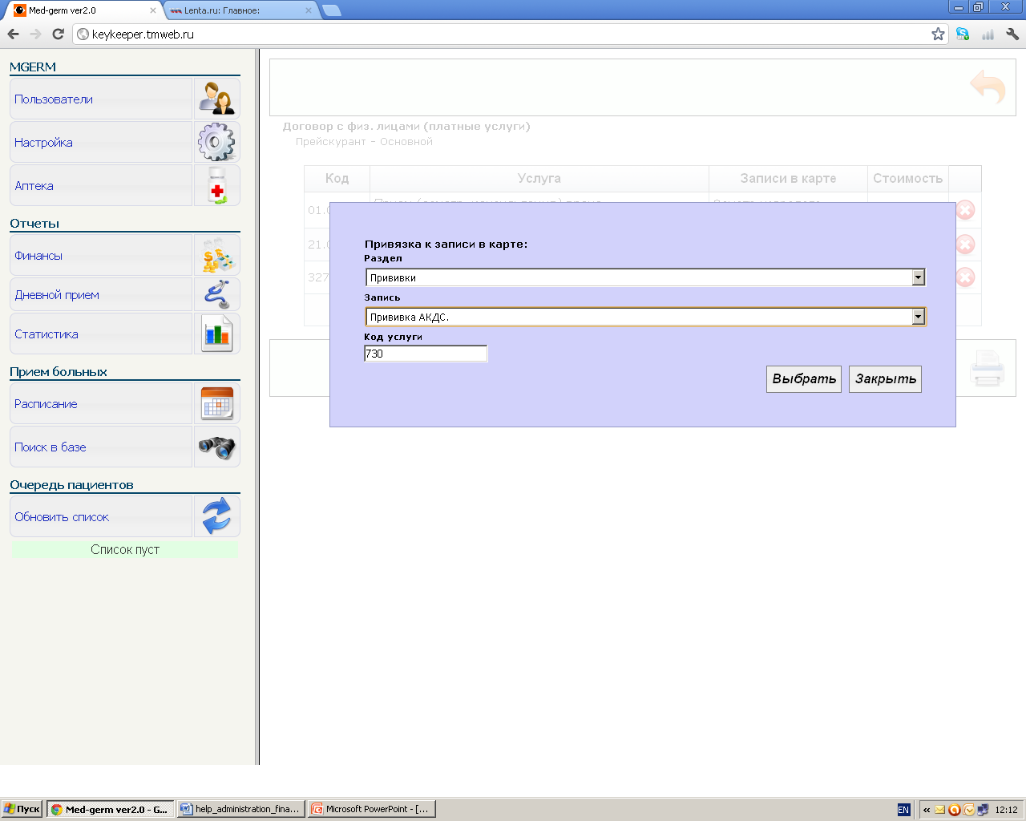
В качестве кода услуги программа предложит идентификатор записи в системе, который Вы можете заменить на любой другой код. Нажмите кнопку выбрать. Обратите внимание, что название услуги будет совпадать с названием записи в электронной медицинской карте. Укажите цену услуги, щелкнув мышкой по полю «стоимость». Нажмите кнопку , чтобы сохранить услугу или ссылку «удалить» под кодом услуги.
Формируем финансовый отчет.
Нажмите кнопку 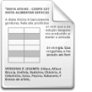в меню «финансы»_1fob9te На экране появится таблица – выборка из реестра зарегистрированных услуг:
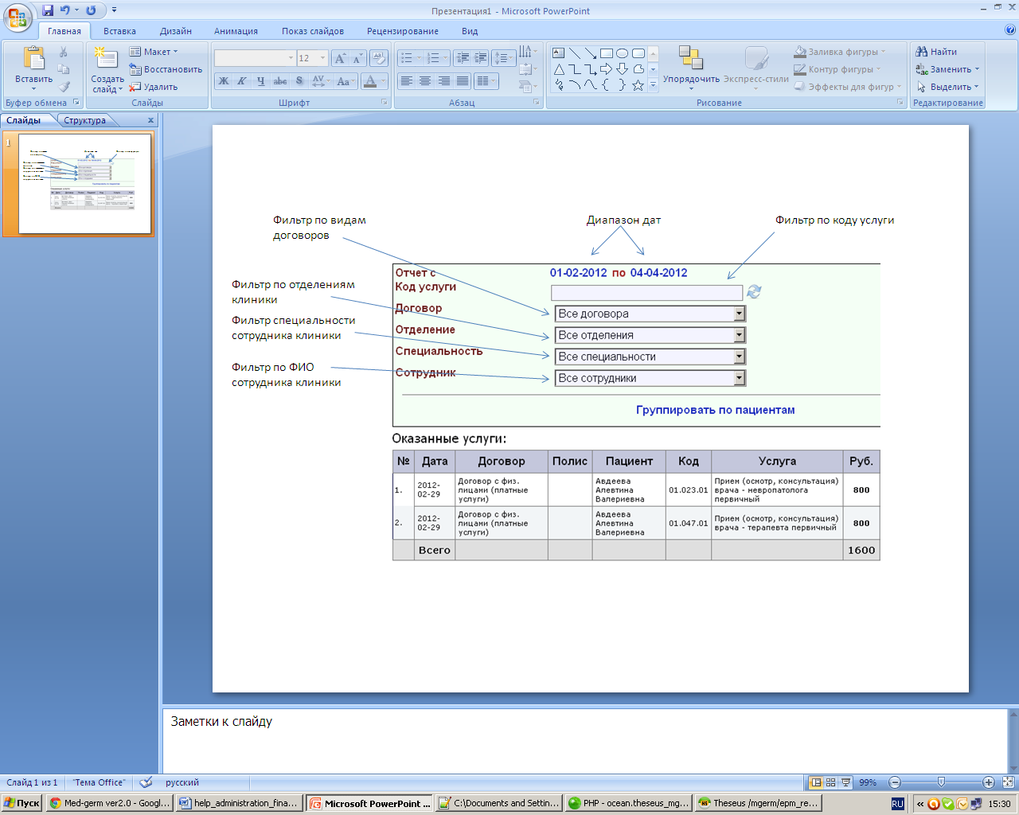
- Диапазон дат. Задает временной интервал для формирования выборки из реестра услуг.
- Фильтр по коду услуги. Используется для отбора услуг по коду. Нажмите кнопку , после ввода кода, чтобы обновить таблицу.
- Фильтр по отделениям клиники. Используется для вывода услуг, оказанных выбранным отделением.
- Фильтр по специальностям сотрудника клиники. Используется для вывода услуг, сотрудниками выбранной специальности.
- Фильтр по ФИО сотрудника клиники. Выберете ФИО сотрудника, чтобы посмотреть список оказанных им услуг.
- Группировать по пациентам. Вывод услуг, сгруппированных по ФИО пациента.

